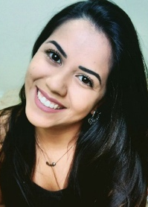

Currículo
Natália Paz da Cruz
Brasileira, Solteira, 28 anos (dez,1993)
Braço do Norte/Centro – Santa Catarina
Cel (44) 99127-5247 / email: nathaliapaz93@hotmail.com
Objetivo
Colaborar com a equipe, focando sempre o crescimento profissional.
Formação
Ensino Superior – Gestão de Recursos Humanos – Unicesumar . (2018)
Experiência Profissional
2012-2016 Md Decor Planejamento de Interiores. Vendedora/Projetista/Auxiliar Administrativo. (4 anos)
2017 - Unicesumar - Secretária de Clínica. (5 meses – Vaga temporária)
2019-2021 – Laboratório São Camilo de Análises Clínicas - Recepcionista. (2 anos)
2021- (Agosto) até o momento – Ideall Sistemas - Recepção/Administrativo.

Obs, os empregos anteriores são da cidade de Maringá PR.

Braço do Norte, 2022

